**Nuvoton(新唐科技) 線上韌體更新系列教學 - CAN界面篇**

開發板使用NuMaker-NUC1262SE來當我們測試的裝置，需要準備Nu-Link2-Pro，此為新唐多合一的燒錄裝置，下面讓我們一步一步來實現CAN ISP的功能吧 :   
  
  
1, Nu-Link2-Pro重新上電可看到一個disk名為NuMicro MCU，打開內部的NU_CFG.TXT文字檔，並將BRIDGE-MODE後面的數值修改成2，切換到ISP-LDROM模式，儲存後再次重新上電  
  
  
2. 接下來準備BSP的CAN ISP，路徑如下  
  
SampleCode/ISP/ISP_CAN

以M487為例

<https://github.com/OpenNuvoton/M480BSP/tree/master/SampleCode/ISP/ISP_CAN>  
  
3. 編譯後進行燒錄，使用ICP programming tool將檔案燒至LDROM並於Config設定LDROM開機  
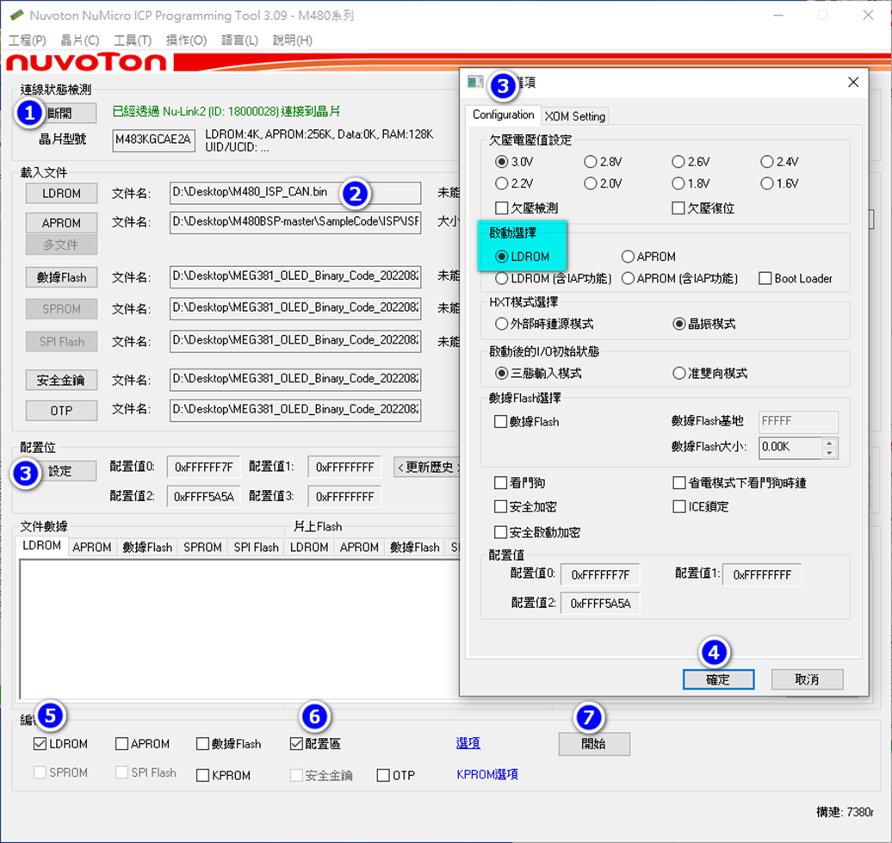  
  
  
4. 將Nu-Link2-Pro的CAN與M480的CAN transceiver對接  
  
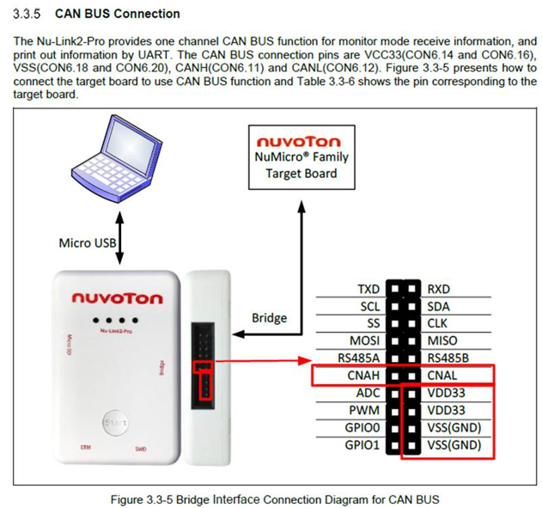  
  
5. 接著打開ISP tool， (a)選擇CAN Bus, (b)按下”Connect“, (c)Reset MCU(或是重新Power on)，成功連線後即可進行燒錄  
  
